PROJET | Description du processus Qualité appliqué dans le cadre de la mise en conformité des données possédées par le cabinet de courtage.

Version | Auteur | Description | Date
V1 | Thomas SECQUEVILLE | Rapport | 27/11/2025

Introduction
Dev’IMMEDIAT a été missionné, par la société de courtage en assurance automobile XXXX, suite à une action de la CNIL, qui a détecté des non-conformités relatives à la règlementation des données RGPD.

Source :
anonymisation des données RGPD - L’anonymisation de données personnelles | CNIL
Régles de protection des données : Règles de conformité au RGPD
Dictionnaire de données : Dictionnaire de données.docx

Processus qualité appliqués
Etape 1 - Dresser un état des lieux

La première étape consiste à dresser un état des lieux des données actuellement possédés par l’entreprise afin de dresser un plan d’action qui consistera à mettre en conformité la base de données. Durant cette analyse, les données vont être catégorisées en 3 types :

Les données à supprimer immédiatement

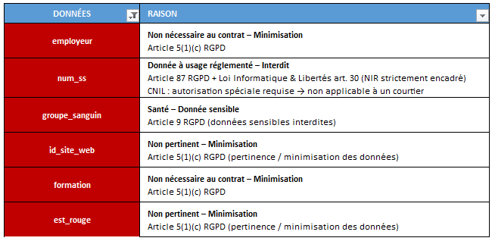

Les données à supprimer si leur finalité est atteinte

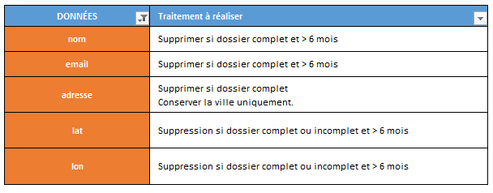

Processus Qualité appliqué
Les données à conserver mais après un traitement qui garantit l’anonymisation des Clients.

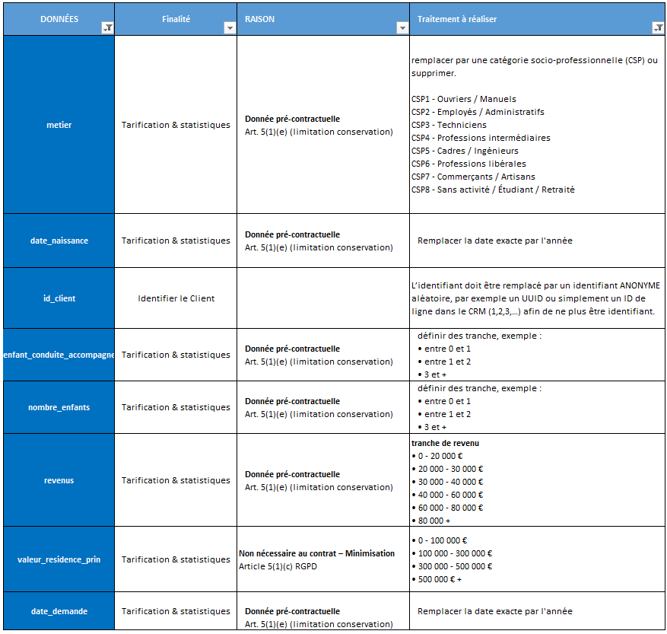

Processus qualité appliqué
Les données qui peuvent être conservées en l’état

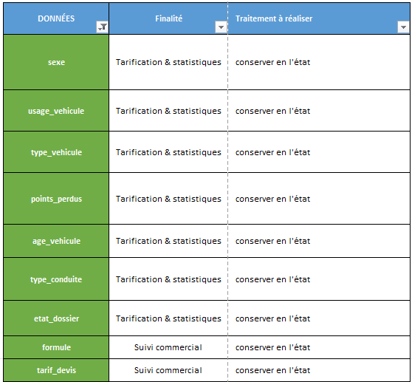

Processus qualité appliqué
Etape 2 - Apurer les données

Cet apurement est nécessaire afin de pouvoir conserver des données en accord avec la règlementation RGPD. Ci-dessous les étapes réalisées et à reproduire en cas de validation de la Direction.

Processus de collecte des données

• Importer la base CRM (.csv) dans un gestionnaire de base de données (SQL LITE) afin de manipuler facilement les données à retraiter. En résulte un fichier .sqlite

• Se connecter à la base de données via un Client SQL (DBEAVER) en vu de préparer les données.

Processus de préparation des données

Exécuter un script visant à ne conserver que les données autorisées.

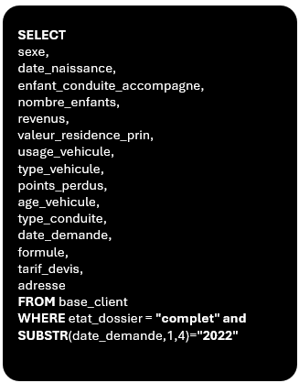

Etape 3 – Créer une base pour la performance commerciale

Exporter le résultat au format .csv


Cette étape permet de créer une nouvelle base de données identique à celle transmise mais sans les données interdites par le RGPD.

Retraiter les données restantes dans Power Query

Afin de disposer d’une base exploitable par l’équipe de la performance commerciale, il convient de supprimer certaines données tarifaires trop détaillées.

Différentes étapes de retraitement via Power Query sont alors appliquées afin de parfaire l’anonymisation et de supprimer un certain niveau de détail dont l’équipe commerciale n’a pas besoin.

- La date de demande ne reflète que le mois
- La date de naissance n’affiche plus que l’année
- Le code postal vient remplacer l’adresse complète

Sont exprimées uniquement sous forme de tranche les données suivantes :

- revenus
- valeur de la résidence
- Age du véhicule
- tarif appliqué
- nombre d’enfants
- points perdus

Ces données bien que plus rattachées à un nom et un prénom ou un ID_Client peuvent permettre d’identifier un client, ce qui ne doit plus pouvoir se faire.

Il en résulte une base de données anonymisée et exploitable par l’équipe de la performance commerciale.

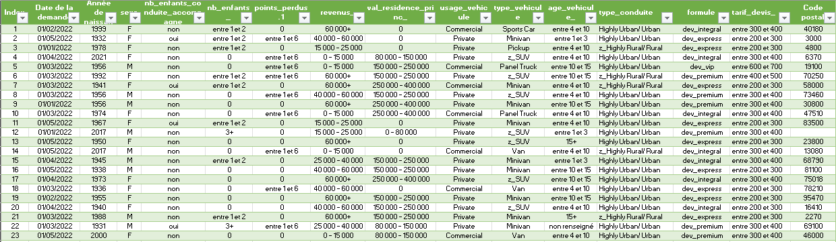

Conclusion
L’ensemble de ces mesures essentielles permet de garantir une mise en conformité rapide avec la règlementation RGPD en vigueur.

D’autres mesures sont à prendre en parallèle, notamment sur la partie sécurité afin de s’assurer de la sécurisation des données.

